2022年黔西南州普通高中招生考试数学
考生注意：
1．答题前，请务必将自己的姓名、准考证号填写在答题卡的规定位置，
2．答题时，选择题使用2B铅笔在答题卡上填涂，非选择题使用黑色字迹的笔在答题卡规定区域内作答，在试卷上作答无效．
3．本试题共6页，考试时间120分钟．
一、选择题（本题10小题）
1. 实数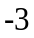的绝对值是（ ）
A. 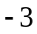 B. 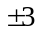 C. D.
【答案】C
【解析】
【分析】直接利用绝对值的性质分析得出答案．
【详解】解：实数绝对值是3．
故选：C．
【点睛】此题主要考查了绝对值，正确掌握绝对值的性质是解题关键．
2. 如图，是由6个相同的正方体组成的立体图形，它的俯视图是（ ）
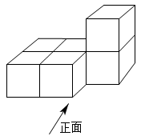
A. 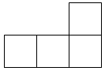 B. 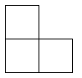 C. 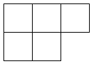 D. 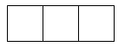
【答案】C
【解析】
【分析】找到从上面看，能看到的图形即可，即俯视图．
【详解】该立体图形的俯视图为：
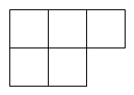
故：C．
【点睛】本题考查了三视图的知识，正确确定三视图是本题的关键．
3. 据央视6月初报道，电信5G技术赋能千行百业，打造数字经济底座．5G牌照发放三年来，三大电信运营商共投资4772亿元．把数字4772亿用科学记数法表示为（ ）
A. 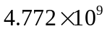 B. 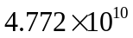 C. 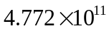 D. 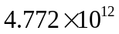
【答案】C
【解析】
【分析】先将4772亿元换算成477200000000元，再根据科学记数法可直接得到答案．
【详解】解：4772亿元=477200000000元=元
故选：C．
【点睛】本题考查科学记数法，解题的关键是熟练掌握科学记数法的方法，科学记数法的基本形式为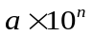，其中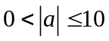，n为整数，表示时关键要正确确定a的值以及n的值．
4. 计算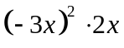正确的是（ ）
A. 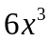 B. 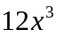 C. 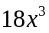 D. 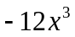
【答案】C
【解析】
【分析】先算积的乘方，再算同底数幂的乘法，即可得．
【详解】=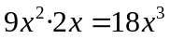
故选：C．
【点睛】本题考查了单项式乘单项式，积的乘方，同底数幂的乘法，能灵活运用法则进行计算是解题的关键．
5. 小明解方程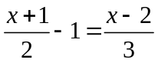的步骤如下：
解：方程两边同乘6，得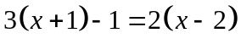①
去括号，得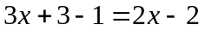②
移项，得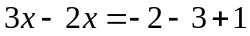③
合并同类项，得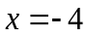④
以上解题步骤中，开始出错的一步是（ ）
A. ① B. ② C. ③ D. ④
【答案】A
【解析】
【分析】按照解分式方程一般步骤进行检查，即可得出答案．
【详解】解：方程两边同乘6，得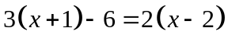①
∴开始出错的一步是①，
故选：A．
【点睛】本题考查了解分式方程，熟练掌握解分式方程的一般步骤是解决问题的关键．
6. 在平面直角坐标系中，反比例函数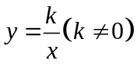的图象如图所示，则一次函数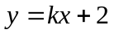的图象经过的象限是（ ）
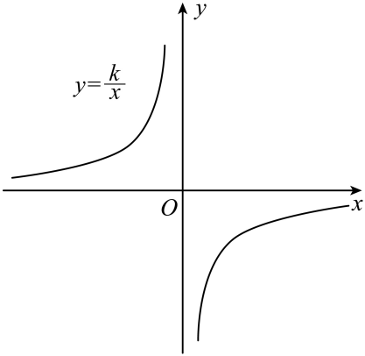
A. 一、二、三 B. 一、二、四 C. 一、三、四 D. 二、三、四
【答案】B
【解析】
【分析】由图可知，反比例函数位于二、四象限，则根据反比例函数的性质可知k<0，再结合一次函数的图象和性质即可作答．
【详解】由图可知，反比例函数位于二、四象限，
∴k<0，
∴y=kx+2经过一、二、四象限．
故选：B．
【点睛】本题主要考查了反比例函数的图象和性质以及一次函数的图象和性质，熟练掌握反比例函数和一次函数的图象和性质是解题的关键．
7. 在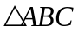中，用尺规作图，分别以点A和C为圆心，以大于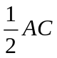的长为半径作弧，两弧相交于点M和N．作直线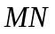交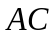于点D，交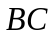于点E，连接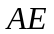．则下列结论不一定正确的是（ ）
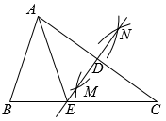
A. 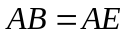 B. 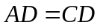 C. 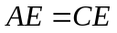 D. 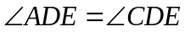
【答案】A
【解析】
【分析】根据作图可知AM=CM，AN=CN，所以MN是AC的垂直平分线，根据垂直平分线的性质，线段垂直平分线上的点到线段两端的距离相等，且平分此点到线段两端构成的夹角，分别对各选项进行判断．
【详解】由题意得，MN垂直平分线段AC，
∴，，
所以B、C、D正确，
因为点B的位置不确定，
所以不能确定AB=AE，
故选 A
【点睛】本题考查了线段垂直平分线，熟练掌握线段垂直平分线的作图方法和性质是解题的关键．
8. 在如图所示的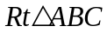纸片中，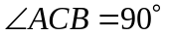，D是斜边AB的中点，把纸片沿着CD折叠，点B到点E的位置，连接AE．若，，则等于（ ）
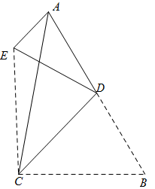
A. B. C. D.
【答案】B
【解析】
【分析】根据直角三角形斜边上的中线等于斜边的一半，可知CD=BD=AD，根据折叠的性质可知∠B=∠DCB=∠DCE=∠EDC=，根据平行线的性质，可得出∠AED=∠EDC，根据等边对等角即可求得∠EAD的度数，最后=∠EAD-∠CAD即可求出．
【详解】∵D是斜边AB的中点，△ABC为直角三角形，
∴CD=BD=AD，
∵△CDE由△CDB沿CD折叠得到，
∴△CDE≌△CDB，
则CD=BD=AD=ED，
∴∠B=∠DCB=∠DCE=∠EDC=，
∴∠EDC=180°-2，
∵，
∴∠AED=∠EDC=180°-2，
∵ED=AD，
∴∠EAD=∠AED=180°-2，
∵∠B=，△ABC为直角三角形，
∴∠CAD=90°-，
∴=∠EAD-∠CAD=180°-2-（90°-）=90°-，
故选：B．
【点睛】本题主要考查了直角三角形斜边上的中线等于斜边的一半，折叠的性质，等腰三角形的性质以及直角三角形两个锐角互余，熟练地掌握相关知识是解题的关键．
9. 某农户承包的36亩水田和30亩旱地需要耕作．每天平均耕作旱地的亩数比耕作水田的亩数多4亩．该农户耕作完旱地所用的时间是耕作完水田所用时间的一半，求平均每天耕作水田的亩数．设平均每天耕作水田x亩，则可以得到的方程为（ ）
A. B. C. D.
【答案】D
【解析】
【分析】先求出平均每天耕作旱地的亩数为亩，再根据该农户耕作完旱地所用的时间是耕作完水田所用时间的一半建立方程即可．
【详解】解：由题意可知，平均每天耕作旱地亩数为亩，
则可列方程为，
故选：D．
【点睛】本题考查了列分式方程，找准等量关系是解题关键．
10. 如图，在平面直角坐标系中，矩形ABCD的顶点A在第一象限，B，D分别在y轴上，AB交x轴于点E，轴，垂足为F．若，．以下结论正确的个数是（ ）
①；②AE平分；③点C的坐标为；④；⑤矩形ABCD的面积为．
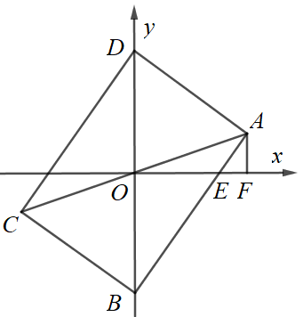
A. 2个 B. 3个 C. 4个 D. 5个
【答案】C
【解析】
【分析】根据相似三角形的判定得出，利用相似三角形的性质及已知，的值即可判断结论①；由①分析得出的条件，结合相似三角形、矩形的性质（对角线）即可判断结论②；根据直角坐标系上点的表示及结论①，利用勾股定理建立等式求解可得点坐标，再根据关于原点对称的点的坐标得出点坐标，即可判断结论③；由③可知，进而得出的值，根据矩形的性质即可判断结论④；根据矩形的性质及④可知，利用三角形的面积公式求解即可判断结论⑤．
【详解】解：
矩形ABCD的顶点A在第一象限，轴，垂足为F，
,，．
，
．
，，
，即．（①符合题意）
，，
，．
．
AE平分．（②符合题意）
，
点的横坐标为4．
，
，即．
，点纵坐标为．
．
点与点关于原点对称，
．（③符合题意）
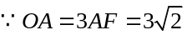，
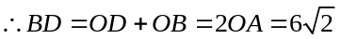．（④不符合题意）
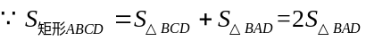，
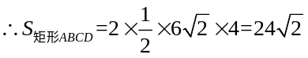．（⑤符合题意）
结论正确的共有4个符合题意．
故选：C．
【点睛】本题考查矩形与坐标的综合应用．涉及矩形的性质，相似三角形的判定与性质，勾股定理，直角坐标系上点的表示，关于原点对称的点的坐标，三角形的面积公式等知识点．矩形的对角线相等且互相平分；两角分别相等的两个三角形相似；相似三角形对应角相等，对应边成比例；两个点关于原点对称时，它们的坐标符号相反，即点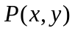关于原点的对称点位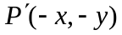．灵活运用相关知识点，通过已知条件建立等式关系是解本题的关键．
二、填空题（本题10小题）
11. 计算：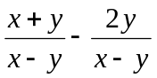＝_________．
【答案】1
【解析】
【分析】根据分式加减法的性质计算，即可得到答案．
【详解】
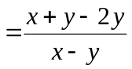
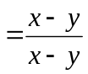
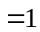
故答案为：1．
【点睛】本题考查了分式运算的知识；解题的关键是熟练掌握分式加减运算的性质，从而完成求解．
12. 已知点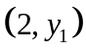，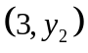在反比例函数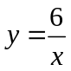的图象上，则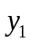与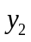的大小关系是____．
【答案】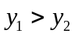##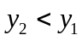
【解析】
【分析】根据反比例函数的图象和性质，即可解答．
【详解】解：在反比例函数中，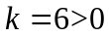，
此函数的图象分别在第一、第三象限，在每个象限内，y随x的增大而减小，
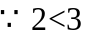，且这两点都在第一象限，
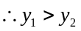，
故答案为：．
【点睛】本题考查了反比例函数的图象与性质，熟练掌握和运用反比例函数的图象与性质是解决本题的关键．
13. 如图，在和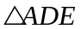中，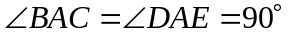，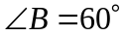，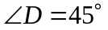，AC与DE相交于点F．若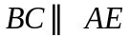，则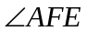的度数为_____．
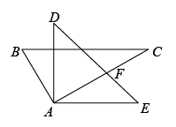
【答案】105°#105度
【解析】
【分析】在中，利用已知求得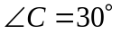，再利用平行线的性质求得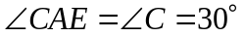，然后在中利用三角形的内角和定理求得 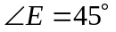，最后在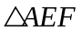中，利用三角形的内角和定理即可求得．
【详解】解：在中，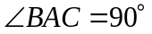，，
∴；
∵，
∴，
在中，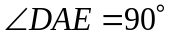，，
∴，
∴在中，．
故答案为：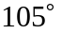
【点睛】本题看考查了三角形的内角和定理，熟练运用三角形的内角和定理是解题的关键．
14. 某校九（1）班10名同学进行“引体向上”训练，将他们做的次数进行统计，制成下表：则这10名同学做的次数组成的一组数据中，中位数为_____．
次数 | 4 | 5 | 6 | 7 | 8
人数 | 2 | 3 | 2 | 2 | 1

【答案】5.5
【解析】
【分析】根据中位数的定义求解即可．
【详解】解：将这组数据从小到大排列为：4，4，5，5，5，6，6，7，7，8，
这组数据共有10个，第5个数是5，第6个数都是6，
所以中位数是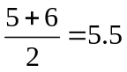．
故答案为：5.5．
【点睛】本题主要考查中位数，解题的关键是掌握一将一组数据按照从小到大（或从大到小）的顺序排列，如果数据的个数是奇数，则处于中间位置的数就是这组数据的中位数．如果这组数据的个数是偶数，则中间两个数据的平均数就是这组数据的中位数．
15. 已知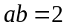，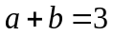，则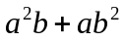的值为_____．
【答案】6
【解析】
【分析】将因式分解，然后代入已知条件即可求值．
【详解】解：
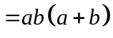
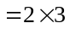
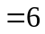．
【点睛】本题考查了因式分解的应用，熟练掌握因式分解的方法是解题的关键．
16. 如图，在平面直角坐标系中，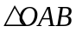与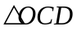位似，位似中心是坐标原点O．若点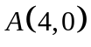，点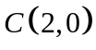，则与周长的比值是_____．
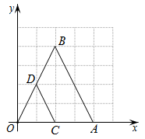
【答案】2
【解析】
【分析】根据位似的定义，即可得出位似比=OA：OC，而与周长的比值等于位似比，即可得出答案．
【详解】∵与位似，位似中心是坐标原点O，点，点
∴OA=4，OC=2
∴与的位似比为：4：2=2：1
∴与周长的比值为：2：1
故答案为：2．
【点睛】本题考查了求位似图形的周长之比，求出位似比是本题的关键．
17. 如图，是一名男生推铅球时，铅球行进过程中形成的抛物线．按照图中所示的平面直角坐标系，铅球行进高度y（单位：m）与水平距离x（单位：m）之间的关系是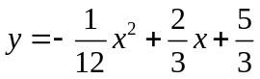，则铅球推出的水平距离OA的长是_____m．
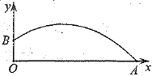
【答案】10
【解析】
【分析】由图可知，要求OA的长实际是需要点A的横坐标，已知点A的纵坐标为0，将y=0代入函数的解析式，求出x的值，再舍去不符合实际的一个x的值即可．
【详解】将y=0代入；
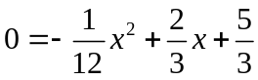
整理得：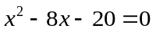
（x-10）（x+2）=0
解得：x=10或x=-2（舍去）
∴铅球推出的水平距离OA的长是10m．
故答案为：10
【点睛】本题主要考查了二次函数得实际应用，熟练地掌握二次函数的图象和性质是解题的关键．
18. 如图，边长为4的正方形ABCD的对角线交于点O，以OC为半径的扇形的圆心角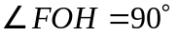．则图中阴影部分面积是_____．
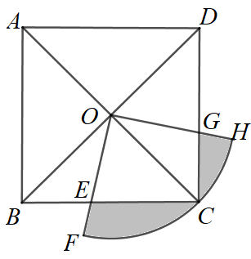
【答案】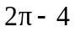
【解析】
【分析】证明△OCG≌△OBE，经过观察易得出结论：阴影部分面积=扇形面积-正方形面积的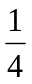．
【详解】∵四边形ABCD为正方形，
∴OB=OC，∠BOC=90°，∠OBE=∠OCG=45°，
∵扇形的圆心角，
∴∠BOC-∠COE=∠FOH-∠COE，即∠BOE=∠COG，
在△OCG和△OBE中，
∠OBE=∠OCG，∠BOE=∠COG， OB=OC
∴△OCG≌△OBE，
∵正方形边长为4，
∴AC=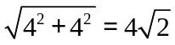，
∴OC=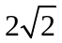
∵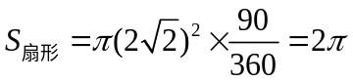，
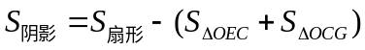
=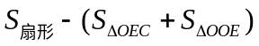
=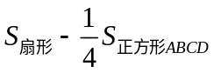
=
故答案为：
【点睛】本题主要考查了正方形的性质，三角形的全等以及扇形面积的计算；掌握正方形的性质，熟练地进行三角形全等的判定，将不规则图形的面积转化为常见图形的面积是解题的关键．
19. 如图，我海军舰艇在某海域C岛附近巡航，计划从A岛向北偏东80°方向的B岛直线行驶．测得C岛在A岛的北偏东50°方向，在B岛的北偏西40°方向．A，B之间的距离为80nmile，则C岛到航线AB的最短距离是_____nmile．（参考数据：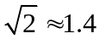，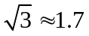）
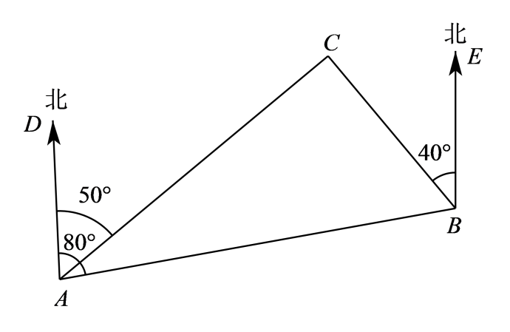
【答案】34
【解析】
【分析】作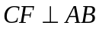与点F，则CF为C岛到航线AB的最短距离，设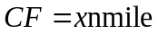，表示出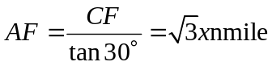，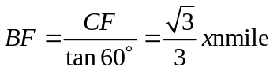，利用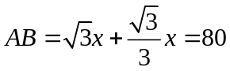，解得：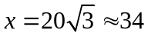．
【详解】解：作与点F，则CF为C岛到航线AB的最短距离，
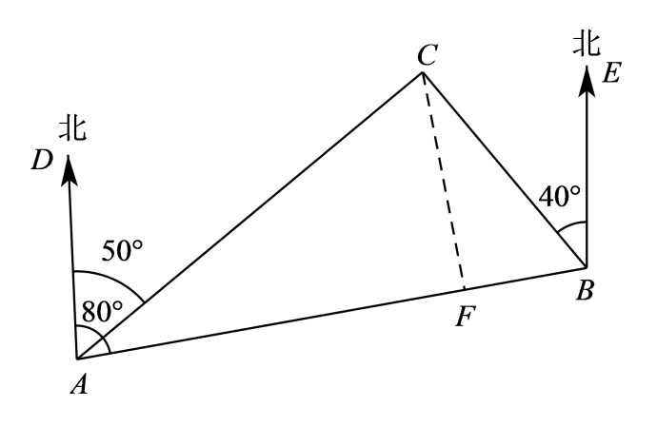
由图可知：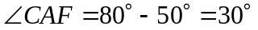，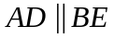，
∵，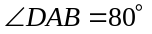，
∴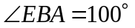，
∵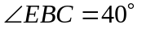，
∴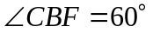，
设，则，，
∵，解得：．
∴C岛到航线AB的最短距离是34 nmile．
故答案为：34
【点睛】本题考查解直角三角形的应用，解题的关键是理解CF为C岛到航线AB的最短距离，求出，利用求解．
20. 如图，在平面直角坐标系中，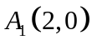，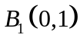，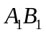的中点为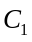；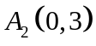，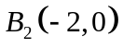，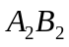的中点为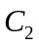；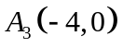，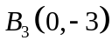，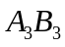的中点为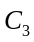；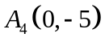，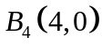，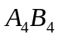的中点为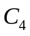；…；按此做法进行下去，则点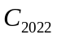的坐标为_____．
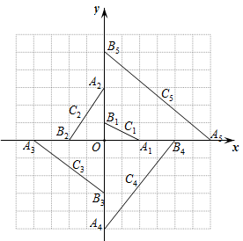
【答案】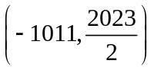
【解析】
【分析】根据图形找出规律即可解答．由图可知，线段位于第一象限，位于第二象限，位于第三象限，位于第四象限…，每四个循环一次，则可知道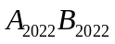在第几象限，写出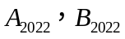的坐标，即可解答．
【详解】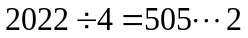
∴线段在第二象限；
∴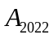（0，2023），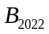（-2022，0）
∵点为线段中点，
∴点的坐标为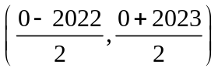，即
故答案为：
【点睛】本题主要考查了图形的变化规律，仔细读题找出变化规律是解题的关键．
三、解答题（本题6小题）
21. （1）计算：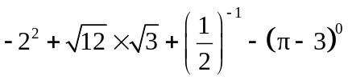；
（2）解不等式组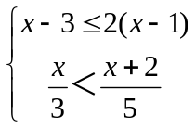，并把解集在数轴上表示出来．
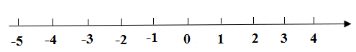
【答案】（1）3；（2）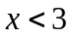，见解析
【解析】
【详解】（1）
解：原式=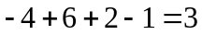
（2）
解：解不等式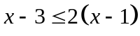；得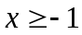．
解不等式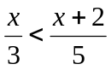，得．
在数轴上表示如下：
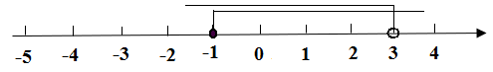
∴不等式组的解集为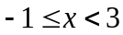．
【点睛】本题考查了实数的混合运算，解不等式组，准确熟练的计算是本题的关键．
22. 神舟十四号载人飞船的成功发射，再次引发校园科技热．光明中学准备举办“我的航天梦”科技活动周，在全校范围内邀请有兴趣的学生参加以下四项活动，A：航模制作；B：航天资料收集；C：航天知识竞赛；D：参观科学馆．为了了解学生对这四项活动的参与意愿，学校随机调查了该校有兴趣的m名学生（每名学生必选一项且只能选择一项），并将调查的结果绘制成如下两幅不完整的统计图．
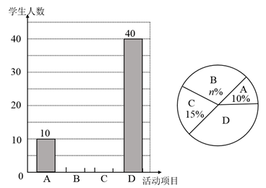
根据以上信息，解答下列问题：
（1）________，________；并补全条形统计图：
（2）根据抽样调查的结果，请估算全校1800名学生中，大约有多少人选择参观科学馆；
（3）在选择A项活动的10人中，有甲、乙、丙、丁四名女生，现计划把这10名学生平均分成两组进行培训，每组各有两名女生，则甲、乙被分在同一组的概率是多少？
【答案】（1）100，35，见解析
（2）720名 （3）
【解析】
【分析】（1）根据A：航模制作的有10人，占10%可以求得m的值，从而可以求得n的值；根据题意和m的值可以求得B：航天资料收集；C：航天知识竞赛人数，从而可以将条形统计图补充完整；
（2）根据统计图中的数据可以估算出全校1800名学生中，大约有多少人选择参观科学馆；
（3）利用列表或树状图求概率即可
【小问1详解】
由题意可得，m＝10÷10%＝100，n%＝100%-15%-10%-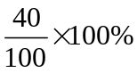＝35%，
故答案为：100，35；
由题意可得：B：航天资料收集有：100×35%＝35（人）
C：航天知识竞赛有：100×15%＝15（人）
补全条形统计图如图所示：
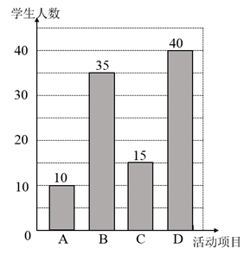
【小问2详解】
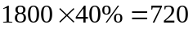（名），
答：估计该校大约有720名学生选择参观科学馆．
【小问3详解】
解法一 列表如下：
 | 甲 | 乙 | 丙 | 丁
甲 |  | （乙，甲） | （丙，甲） | （丁，甲）
乙 | （甲，乙） |  | （丙，乙） | （丁，乙）
丙 | （甲，丙） | （乙，丙） |  | （丁，丙）
丁 | （甲，丁） | （乙，丁） | （丙，丁）
如上表，共有12种等可能的结果．其中恰好选中甲、乙两名同学的结果为2种：（甲，乙），（乙，甲）．
甲、乙恰好被分在一组的概率为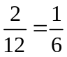．
解法二 画树状图为：
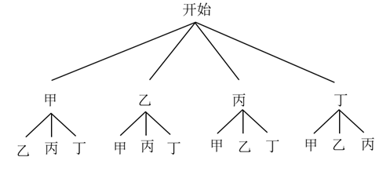
共有12种等可能的结果：（甲，乙），（甲，丙），（甲，丁），（乙，甲），（乙，丙），（乙，丁），（丙，甲），（丙，乙），（丙，丁），（丁，甲），（丁，乙），（丁，丙）．
甲、乙恰好被分在一组的结果为2种：（甲，乙），（乙，甲）．
甲、乙恰好被分在一组的概率为．
【点睛】本题考查扇形统计图、条形统计图、用样本估计总体，利用列表或树状图求概率．一般来说，用样本去估计总体时，样本越具有代表性、容量越大，这时对总体的估计也就越精确．解答本题的关键是明确题意，找出所求问题需要的条件，利用数形结合的思想解答．
23. 如图，在中，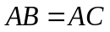，以AB为直径作⊙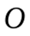，分别交BC于点D，交AC于点E，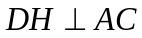，垂足为H，连接DE并延长交BA的延长线于点F．
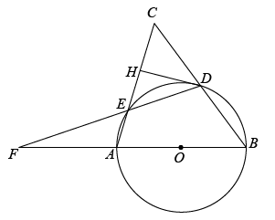
（1）求证：DH是⊙的切线；
（2）若E为AH的中点，求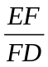的值．
【答案】（1）见解析 （2）
【解析】
【分析】（1）连接OD，证明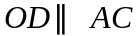，由，可得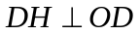，即可证明结论；
（2）连接AD和BE，由圆周角定理可以得出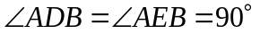，可以得出，，进而根据平行线分线段成比例推出BD=CD，CH=HE，根据E为AH的中点，可得出AE=EH=CH，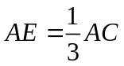，根据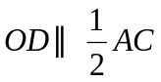且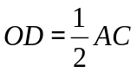，可以得出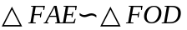，根据相似三角形的性质得到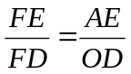，将AE，OD代入即可求出答案．
【小问1详解】
连接OD，则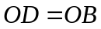．
∴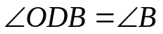．
∵，
∴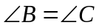．
∴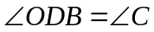．
∴．
∴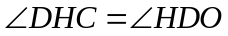．
∵，
∴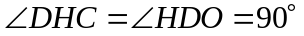．
∴．
∴DH是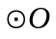的切线．
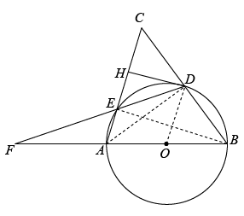【小问2详解】
连接AD和BE．
∵AB是的直径，
∴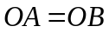，．
∵
∴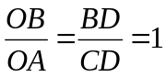
∴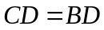．
∴且．
∵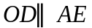，
∴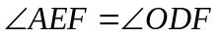．
∵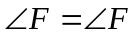，
∴．
∴．
∵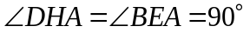
∴
∴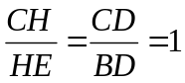
∴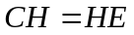．
∵E为AH的中点，
∴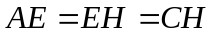．
∴
∴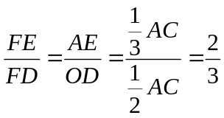．
【点睛】本题考查了切线的判定和性质，圆周角定律，平行线分线段成比例，三角形相似的判定与性质等知识，熟练掌握以上判定和性质是本题解题的关键．
24. 某乡镇新打造的“田园风光”景区今年计划改造一片绿化地，种植A、B两种花卉，已知3盆A种花卉和4盆B种花卉的种植费用为330元，4盆A种花卉和3盆B种花卉的种植费用为300元．
（1）每盆A种花卉和每盆B种花卉的种植费用各是多少元？
（2）若该景区今年计划种植A、B两种花卉共400盆，相关资料表明：A、B两种花卉的成活率分别为70%和90%，景区明年要将枯死的花卉补上相同的新花卉，但这两种花卉在明年共补的盆数不多于80盆，应如何安排这两种花卉的种植数量，才能使今年该项的种植费用最低？并求出最低费用．
【答案】（1）每盆A种花卉种植费用为30元，每盆B种花卉种植费用为60元
（2）种植A、B两种花卉各200盆，能使今年该项的种植费用最低，最低费用为18000元
【解析】
【分析】（1）设每盆A种花卉种植费用为x元，每盆B种花卉种植费用为y元，根据“3盆A种花卉和4盆B种花卉的种植费用为330元，4盆A种花卉和3盆B种花卉的种植费用为300元”列二元一次方程组，解方程组即可求解；
（2）设种植A种花卉的数量为m盆，种植两种花卉的总费用为w元，根据“两种花卉在明年共补的盆数不多于80盆”列不等式求得m的范围，再求得w与m的关系式，利用一次函数的性质求解．
【小问1详解】
解：设每盆A种花卉种植费用为x元，每盆B种花卉种植费用为y元，根据题意，得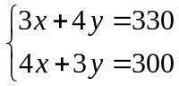，
解这个方程组，得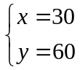
答：每盆A种花卉种植费用为30元，每盆B种花卉种植费用为60元；
小问2详解】
解：设种植A种花卉的数量为m盆，则种植B种花卉的数量为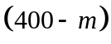盆，种植两种花卉的总费用为w元，
根据题意，得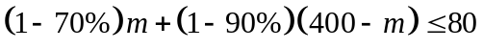，
解得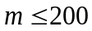，
，
∵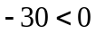，
∴w随m增大而减小，
当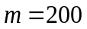时，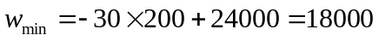．
答：种植A、B两种花卉各200盆，能使今年该项的种植费用最低，最低费用为18000元．
【点睛】本题考查一次函数的应用、二元一次方程组的应用、一元一次不等式的应用，解答本题的关键是明确题意，列出相应的二元一次方程组，利用一次函数的性质和不等式的性质解答．
25. 如图1，在正方形ABCD中，E，F分别是BC，CD边上的点（点E不与点B，C重合），且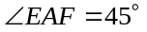．
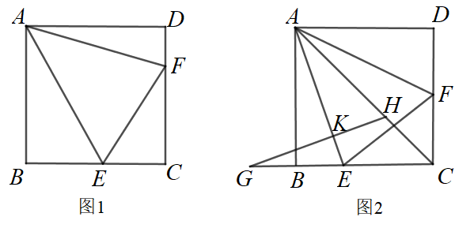
（1）当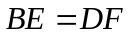时，求证：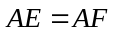；
（2）猜想BE，EF，DF三条线段之间存在的数量关系，并证明你的结论；
（3）如图2，连接AC，G是CB延长线上一点，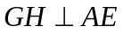，垂足为K，交AC于点H且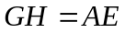．若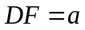，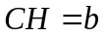，请用含a，b的代数式表示EF的长．
【答案】（1）见解析 （2）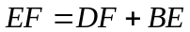，见解析
（3）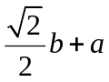
【解析】
【分析】（1）先利用正方表的性质求得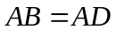，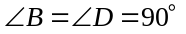，再利用判定三角形全等的“SAS”求得三角形全等，然后由全等三角形的性质求解；
（2）延长CB至M，使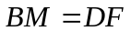，连接AM，先易得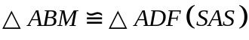，推出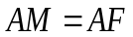，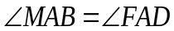，进而得到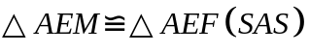，最后利用全等三角形的性质求解；
（3）过点H作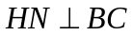于点N，易得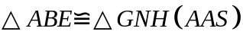，进而求出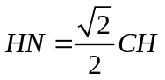，再根据（2）的结论求解．
【小问1详解】
证明：∵四边形ABCD是正方形，
∴，．
在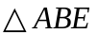和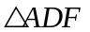中
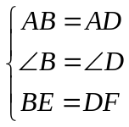，
∴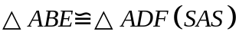，
∴；
【小问2详解】
解：BE，EF，DF存在的数量关系为．
理由如下：
延长CB至M，使，连接AM，
则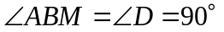．
在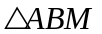和中
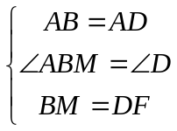，
∴，
∴，．
∵，
∴．
在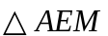和中
$\left\{\begin{aligned}AM=AF \\ ∠MAE=∠FAE \\ AE=AE\end{aligned}\right.$，
∴，
∴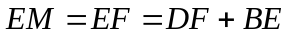；
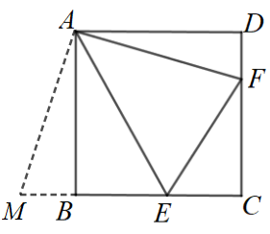【小问3详解】
解：过点H作于点N，
则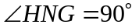．
∵，
∴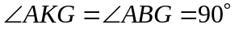，
∴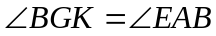．
在和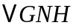中
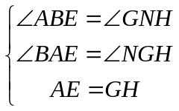，
∴，
∴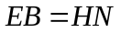．
∵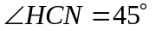，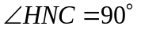，
∴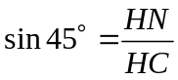，
∴，
由（2）知，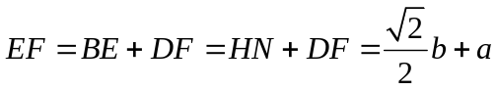．
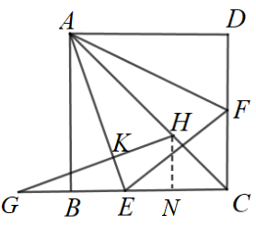
【点睛】本题主要考查了正方形的性质，全等三角形的判定和性质，特殊角的三角函数值，作出辅助线，构建三角形全等是解答关键．
26. 如图，在平面直角坐标系中，经过点的直线AB与y轴交于点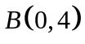．经过原点O的抛物线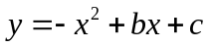交直线AB于点A，C，抛物线的顶点为D．
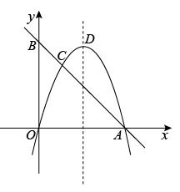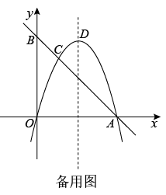
（1）求抛物线的表达式；
（2）M是线段AB上一点，N是抛物线上一点，当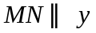轴且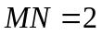时，求点M的坐标；
（3）P是抛物线上一动点，Q是平面直角坐标系内一点．是否存在以点A，C，P，Q为顶点的四边形是矩形？若存在，直接写出点Q的坐标；若不存在，请说明理由．
【答案】（1）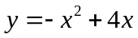
（2）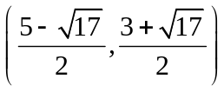或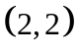或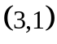
（3）存在，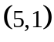或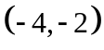或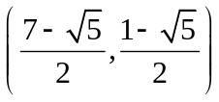或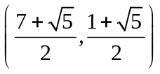
【解析】
【分析】（1）利用待定系数法求出抛物线的解析式；
(2)求出直线AB的表达式为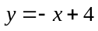，设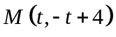，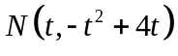，分当M在N点上方时，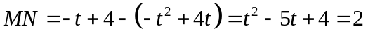．和当M在N点下方时，，即可求出M的坐标；
（3）画出图形，分AC是四边形的边和AC是四边形的对角线，进行讨论，利用勾股定理、相似三角形的判定与性质、函数图像的交点、平移等知识点进行解答即可得出答案．
【小问1详解】
解：∵抛物线过点，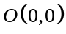
∴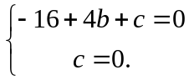，解得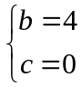，
∴抛物线的表达式为．
【小问2详解】
设直线AB的解析式为：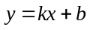，
∵直线AB经过，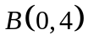，
∴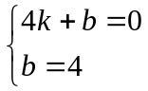，
∴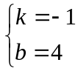，
∴直线AB的表达式为．
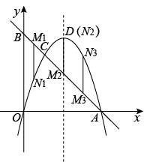
∵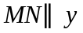轴，可设，，其中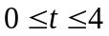．
当M在N点上方时，．
解得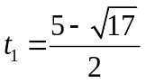，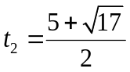（舍去）．
∴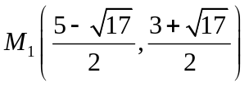．
当M在N点下方时， ．
解得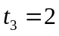，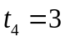．
∴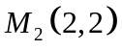，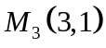．
综上所述，满足条件的点M的坐标有三个，，．
【小问3详解】
存在．满足条件的点Q的坐标有4个．，，，．
理由如下：
①如图，若AC是四边形的边．
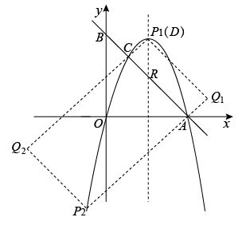
当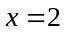时，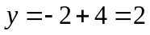
∴拋物线的对称轴与直线AB相交于点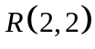．
过点C，A分别作直线AB的垂线交抛物线于点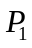，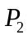，
∵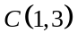，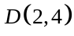，
∴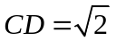，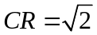，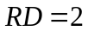．
∵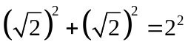，
∴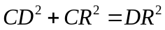．
∴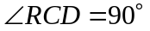．
∴点与点D重合．
当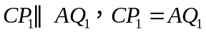时，四边形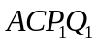是矩形．
∵向右平移1个单位，向上平移1个单位得到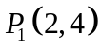．
∴向右平移1个单位，向上平移1个单位得到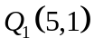．
此时直线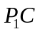的解析式为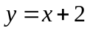．
∵直线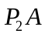与平行且过点，
∴直线的解析式为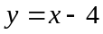．
∵点是直线与拋物线的交点，
∴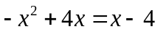．
解得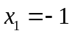，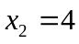（舍去）．
∴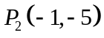．当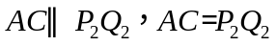时，四边形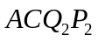是矩形．
∵向左平移3个单位，向上平移3个单位得到．
∴向左平移3个单位，向上平移3个单位得到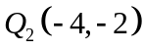．
②如图，若AC是四边形的对角线，
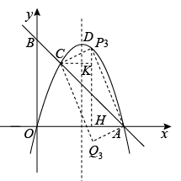
当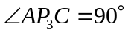时．过点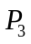作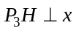轴，垂足为H，过点C作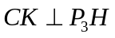，垂足为K．
可得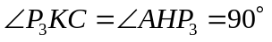，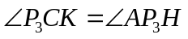．
∴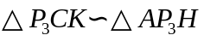．
∴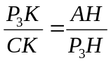．
∴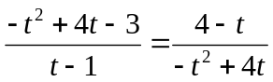．
∵点P不与点A，C重合，
∴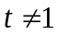和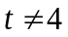．
∴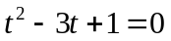．
∴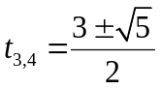．
∴如图，满足条件的点P有两个．即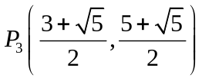，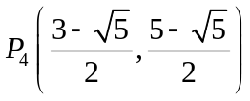．
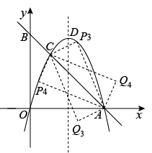
当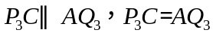时，四边形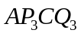是矩形．
∵向左平移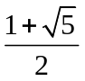个单位，向下平移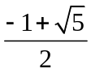个单位得到．
∴向左平移个单位，向下平移个单位得到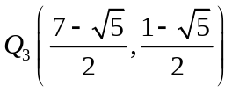．
当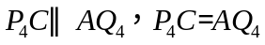时，四边形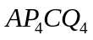是矩形．
∵向右平移个单位，向上平移个单位得到．
∴向右平移个单位，向上平移个单位得到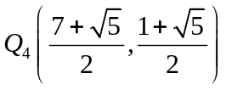．
综上，满足条件的点Q的坐标为或或或．
【点睛】本题主要考查的是二次函数的综合应用，本题主要涉及了待定系数法求函数的解析式、勾股定理，矩形的性质，相似三角形的判定与性质，点的平移等知识，根据题意画出符合条件的图形、进行分类讨论是解题的关键．

